Petak, 16.12.2016. 6.sat, 5.b
Nastavna jedinica: časopisi – izvor novih informacija

Kompetencija: pronalaženje informacija
Ključni pojmovi: znanost, struka, sažetak
Obrazovna postignuća: uočiti područja ljudskog znanja, prepoznati i imenovati znanosti, zapaziti njihovo grananje, čitati tekst iz časopisa s razumijevanjem i znati ga prepričati

U uvodnom dijelu sata učenici su usvojili pojam sažetak ili izvod kao sažeto ili ukratko napisan sadržaj nekog pismenog rada (ono što je bitno).
Učenici su u časopisu odabrali tekst koji ih zanima. Tijekom nastavnog sata čitali su obrazovne tekstove u časopisima – Modra lasta, Drvo znanja i Meridijani. Upoznali su časopise kao klasični tiskani medij u kojem se objavljuju obrazovni članci iz književnosti, filma, likovne i glazbene umjetnosti, zemljopisa, povijesti, prirode, biologije, fizike, tehnike, informatike, astronomije, sporta i arhitekture.
Napisali su sažetak pročitanog teksta i na kraju sata pročitali izvod koji su zapisali na listić.
Najzanimljiviji sažeci su:
Dan močvara
Tema ovog članka je Međunarodni dan močvara koji se obilježava 2.veljače u cijelom svijetu. U donjem toku rijeke Neretve zaštićeno je pet važnih lokaliteta kao područja močvara. Značajno je i Lonjsko i Mokro polje gdje su također močvare, a nalaze se između Nove Gradiške i Siska.
You tube
Naučio sam kako You tube kao društvena mreža može biti koristan. Ne prikazuje samo video spotove, već tu ima i pametnih učilica i vodiča kroz svijet škole. Ima jako puno dobrih i korisnih stranica. Najviše me je poučila poruka da moramo čuvati svoje osobne podatke i ne davati ih nepoznatim ljudima.
Otočić Nishina
Tisuću kilometara južno od Tokija nalazi se otočić Nishina. Svojevremeno na otočiću je bila erupcija vulkana. Japanski znanstvenici nisu bili sigurni hoće li se otok održati ili će nestati zbog abrazijske snage valova. Znanstvenim ispitivanjem ustanovili su da će se otok ipak održati dugi niz godina. Uz otočić se nalazi još jedan koji se spojio s njime.
Otkriće filma
Film su izumili Auguste i Louis Lumiere, braća fotografi, u Parizu 1925.godine. Njihovi prvi filmovi bili su neozvučeni, trajali su samo nekoliko minuta. Prikazivali su scene iz svakodnevnog života: Dolazak vlaka u postaju, Izlazak radnika iz tvornice, Zajutrak djeteta i Poliveni poljevač.
Najstarija filmska nagrada Oskar je godišnja nagrada američke Akademije za filmsku umjetnost i znanost koja se dodjeljuje od 1927.godine.
Eiffelov toranj
Eiffelov toranj je simbol Pariza pa čak i cijele Francuske. Visok je tristo metara. Dugi je niz godina bio najviša građevina na svijetu. Konstruirao ga je Gustafe Eiffel. I danas ima veliki turistički značaj za posjetitelje cijelog svijeta.

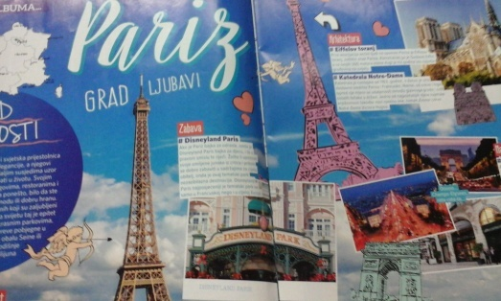

Mars
U 4.stoljeću prije Krista grčki filozof Aristotel Marsu je dao ime Ares po grčkom bogu rata. Stari su Rimljani kasnije ovaj planet Ares nazvali Mars. Istraživanja astronoma pokazala su da na Marsu nema života

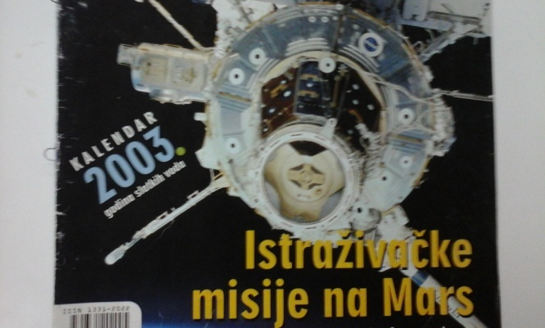
Mostovi
London ima prekrasne mostove, a najromantičniji je Tower Bridge. Visok je 65 metara. Najčarobniji je noću. Zanimljiv je i Milenium Bridge.

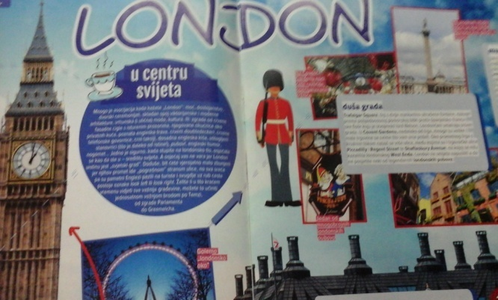
Palagruža
Palagruža je otok među zvijezdama. To je pučinski otok na pola Jadrana. Jadran nije samo komadić hrvatskog tla nego i riznica iznimne prirodne i kulturne ostavštine. Palagruža je najosamljeniji hrvatski otok.
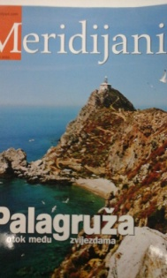
Sveta Nedjelja
Za dan Svete nedjelje, koji je u starini bio dan boga Sunca, a u kršćanstvu dan Gospodnji, personificiran u Svetoj nedjelji, ne treba ni spominjati da je sretan. U Svetoj Nedjelji kod Samobora ima lijepo uređenih jezera. Sveta Nedjelja nalazi se točno između Medvednice i Samoborskog gorja, na mjestu gdje se Sava probija u panonsku ravnicu.

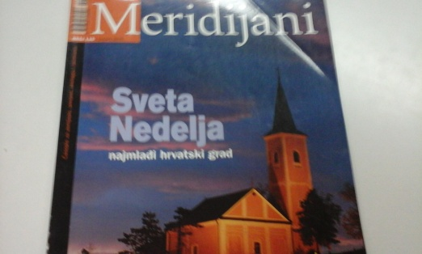
Čokolada
Prvi susret Europljana i čokolade zbio se 15.kolovoza 1502. godine. Honoluna je golem otok prepun zrna kakaovca. Kolumbov sin Ferdinand pisao je o susretu s Indijancima koji su bademe smatrali velikom vrijednošću.

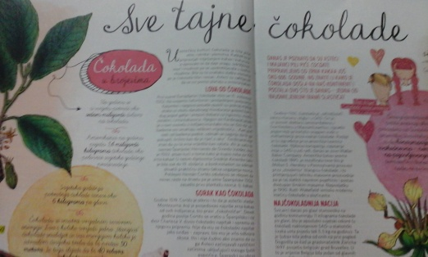

Dan zaštite životinja
U svijetu se 4.listopada još od 1921. svake godine obilježava kao Dan zaštite životinja. To je važno zbog zaštite nekih životinjskih vrsta od izumiranja. Zaštićene životinje u Hrvatskoj su: jež, vidra, vuk, daždevnjak i potočni rak. Ugroženi sisavci svijeta su: afrički i azijski slon, bizon, bonobo (patuljasta čimpanza), galapagoški pingvin, gepard, kineski aligator, orangutan i panda.

